Для вас, педагоги!

Как общаться с родителями,
чтобы избежать конфликтов

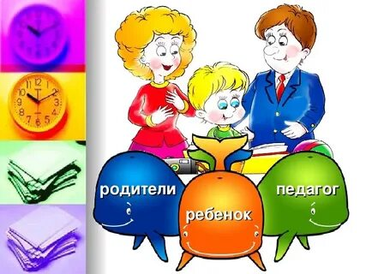

- Не принимайте претензии родителей сразу на свой счет.
Объективно оцените суть претензии, будьте готовы к критике. Если вы были не правы, извинитесь. Не бойтесь признавать свои ошибки.
- Не давайте волю эмоциям.
Выясните, по какому вопросу родитель волнуется. Сосредоточьтесь на проблеме, а не на эмоциях.
- Не перебивайте родителей, дайте им высказаться.
Даже если вы с чем-то не согласны, помните, что дослушать говорящего – простое правило вежливости. Возможно, родителям просто нужно выговориться. Обращайтесь к ним по имени отчеству и на Вы.
- Не копируйте интонацию родителей, когда они раздражены.
Говорите спокойно и корректно. Обдумывайте каждое слово. Будьте дружелюбны.
- Следите за языком вашего тела.
Сохраняйте непринужденную открытую позу, поддерживайте зрительный контакт с родителем. Не складывайте руки на груди и не отворачивайтесь.
- Проявляйте неподдельный интерес к ребенку.
Узнайте у родителей о его особенностях, любимых занятиях. Обговорите с родителями, что ребенок может брать из дома в группу.
- Сделайте родителю косвенный комплимент - похвалите ребенка. Это снимет напряжение при общении. И только потом тактично говорите о проблеме.
- Будьте терпеливы.
При необходимости обращайтесь к родителю несколько раз, если это касается здоровья или внешнего вида ребенка.
- Поддержите родителей в их инициативах.
Если они противоречат правилам, принятым в детском саду, постарайтесь вместе найти варианты решения

Как управлять конфликтом
Есть десять правил, которые нужно соблюдать в конфликтной ситуации.
1. Сохраняйте выдержку, самоконтроль, спокойный тон.
2. Обращайтесь к фактам и действиям, а не к личностям.
3. Демонстрируйте, что Вы заинтересованы в решении проблемы и готовы разделить ответственность.
4. Озвучивайте свое видение проблемы, задавайте вопросы, которые помогут прояснить ситуацию.
5. Будьте немногословны, выбирайте ключевые мысли при обсуждении спорного вопроса.
6. Мотивируйте других сотрудников к тому, чтобы они решали проблемы.
7. Не забывайте сами и объясните родителям, что вы союзники в деле воспитания и развития ребенка. У вас общие цели.

8. Находите в позиции конфликтующего то, с чем можно согласиться, и признавайте правоту.
9. Предлагайте рассмотреть альтернативные решения спорного вопроса.
10. Даже в конфликте, помните, что Вы ПЕДАГОГ, старайтесь проявлять уважительное отношение.

Это важно знать!
В любом конфликте родителя и педагога страдающая сторона — всегда ребенок, вне зависимости от того, кто прав, кто одерживает победу, а кто терпит поражение.
Важно конфликты не решать, а предотвращать. Поэтому необходимо научиться слушать и слышать друг друга, только так мы сможем быть на стороне детей̆. Наше взаимопонимание необходимо им.
Основные принципы эффективного общения, которые помогут выстроить взаимодействие воспитателя с родителями:

- Принцип 1. Уметь настроиться на эффективное общение.
- Принцип 2. Уметь говорить.
- Принцип 3. Уметь слушать и слышать.
- Принцип 4. Уметь спрашивать, задавать вопросы и отвечать на них.
- Принцип 5. Уметь понимать, анализировать и контролировать свои невербальные коды общения.
- Принцип 6. Уметь наблюдать за собеседником и контролировать ситуацию общения.
- Принцип 7. Уметь решать проблемы в ходе общения, не создавая новые.
- Принцип 8. Уметь отстаивать свою точку зрения, возражать и говорить «нет».
- Принцип 9. Уметь признавать свои ошибки и извиняться.
- Принцип 10. Уметь показывать свое расположение и благодарить.

С уважением, педагог-психолог
Дерябина А.С.

